Lunes
22
de mayo

2° de Secundaria
Ciencias. Física

Composición y descomposición de la luz blanca

Aprendizaje esperado: describe la generación, diversidad y comportamiento de las ondas electromagnéticas como resultado de la interacción entre electricidad y magnetismo.

Énfasis: conocer y reflexionar sobre cómo está compuesta la luz blanca y los fenómenos físicos asociados a su descomposición.

¿Qué vamos a aprender?

En esta sección, indagaras sobre todo lo relacionado a la luz blanca y fenómenos físicos asociados a su descomposición y podrás realizar un experimento para comprobar toda la teoría científica sobre este tema.

¿Qué hacemos?

La luz es un fenómeno esencial en nuestro planeta, así surgen las siguientes preguntas sobre su naturaleza

- ¿Es energía?
- ¿Es una manifestación de energía?
- ¿Cómo está formada?

Los seres humanos desde siempre nos hemos maravillado con la luz y los efectos que tiene en los objetos que nos rodean. Observa el siguiente video en el que algunas personas opinan acerca de lo que es la luz.

- Un poco de luz…
Ciencias. Física, Segundo grado, Bloque 4
Del minuto 01:07 a 02:22
https://www.youtube.com/watch?v=D5zZVBrhBX0

La luz es una manifestación de energía y es muy importante para la vida en nuestro planeta. En el caso de nosotros, los seres humanos, tenemos órganos especializados para detectar una parte de ella. Mediante los ojos percibimos la luz, y con ayuda de nuestro cerebro interpretamos la información que nos provee. Por ejemplo, mediante la luz podemos percatarnos de si es de día o de noche. Varios procesos fisiológicos dependen de esta condición de oscuridad y luz, como la producción de la hormona melatonina que induce nuestro sueño, esencial para reforzar nuestro sistema inmunológico.

La luz nos permite elegir los alimentos que vamos a consumir, con base en sus colores y sus formas.

Guía nuestro camino y nuestra interacción con el espacio, nos permite también relacionarnos con todo lo que nos rodea.

O simplemente contemplar a nuestros seres queridos o una puesta de Sol.

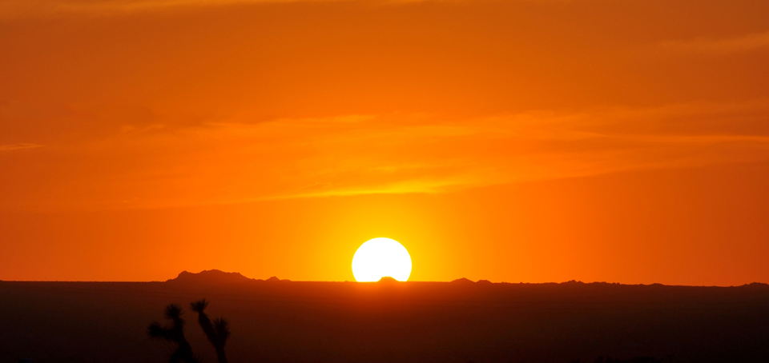

Además, las plantas aprovechan la luz para llevar a cabo los procesos biológicos que les permiten vivir. Lo que significa que la luz es la base de la cadena alimenticia que nos permite obtener los distintos tipos de alimentos que consumimos.

Observa el siguiente video que te ayudará a conocer algunas características de la luz.

- ¿Existe la luz invisible?
Ciencias. Física, Segundo grado, Bloque 4
Del minuto 01:23 a 02:50
https://youtu.be/hEh-iCXDbjQ

La luz se puede comportar como onda o como partícula. Los fotones son las partículas de la luz, aunque en esta ocasión nos concentraremos en sus propiedades como onda. Las ondas electromagnéticas, en general, son ondas de tipo transversal y pueden propagarse tanto en el vacío como a través de un medio, como el aire, el agua o algunos sólidos transparentes o traslúcidos como el vidrio y el papel albanene. Todas las ondas transportan energía, pero se distinguen unas de otras por dos características: la longitud de onda y la frecuencia.

Las ondas están compuestas de crestas y de valles; la longitud de onda es la distancia entre dos crestas o dos valles consecutivos. La unidad de medida de la longitud de onda son los metros, centímetros milímetros o nanómetros.

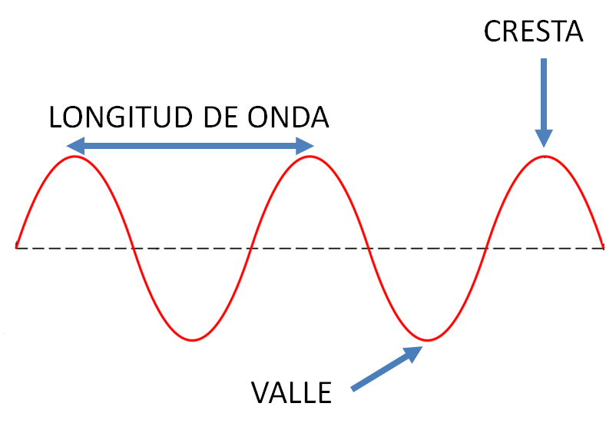

Por otra parte, la frecuencia es el número de ciclos u oscilaciones de la onda que se completan en un segundo.

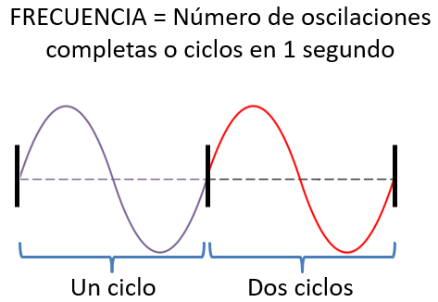

La luz está formada por ondas electromagnéticas que en su conjunto constituyen el espectro electromagnético. Como parte de este espectro, se tienen ondas que no son visibles al ojo humano y ondas que sí son visibles. Dentro de las ondas no visibles se encuentran aquellas que están en el rango de las ondas de radio, microondas, infrarrojas, ultravioletas, rayos “X” y rayos gamma.

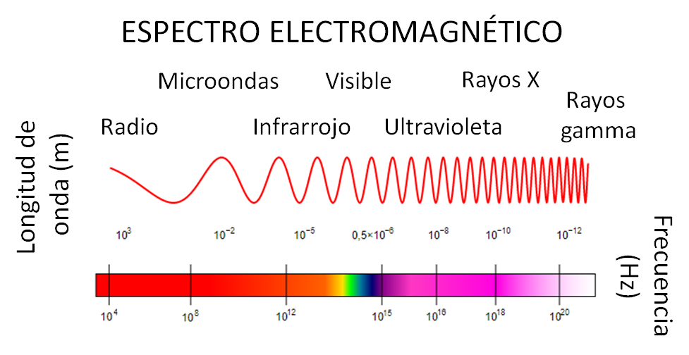

Observa el siguiente video para aclarar más estos conceptos.

- Ondas electromagnéticas
Ciencias. Física, Segundo grado, Bloque 2
Del minuto 00:46 a 02:30
https://www.youtube.com/watch?v=kULLeGOQOyo

Como pudiste observar, en el espectro electromagnético se puede distinguir un rango de ondas entre los 700 y los 400 nanómetros aproximadamente, que corresponden a la luz visible, es decir, la que los seres humanos podemos distinguir con nuestros ojos. Eso quiere decir que otros animales pueden percibir otras ondas del espectro electromagnético. Observa el siguiente video para conocer más al respecto.

- ¿Existe la luz invisible?
Ciencias. Física, Segundo grado, Bloque 4
Del minuto 10:32 a 11:12
https://youtu.be/hEh-iCXDbjQ

Es muy interesante el hecho de que las distintas especies puedan captar diferentes longitudes de onda. Se cree que el rango de ondas electromagnéticas que es visible para nosotros los seres humanos, está relacionado con la selección de los alimentos. A través de la luz visible podemos distinguir si, por ejemplo, una manzana ya está madura o no. La luz visible nos permite observar nuestro entorno para interaccionar con él y apreciar los fenómenos naturales.

Uno de esos fenómenos, que justamente tiene que ver con la naturaleza de la luz y las longitudes de onda que conforman el espectro visible, es el arcoíris.

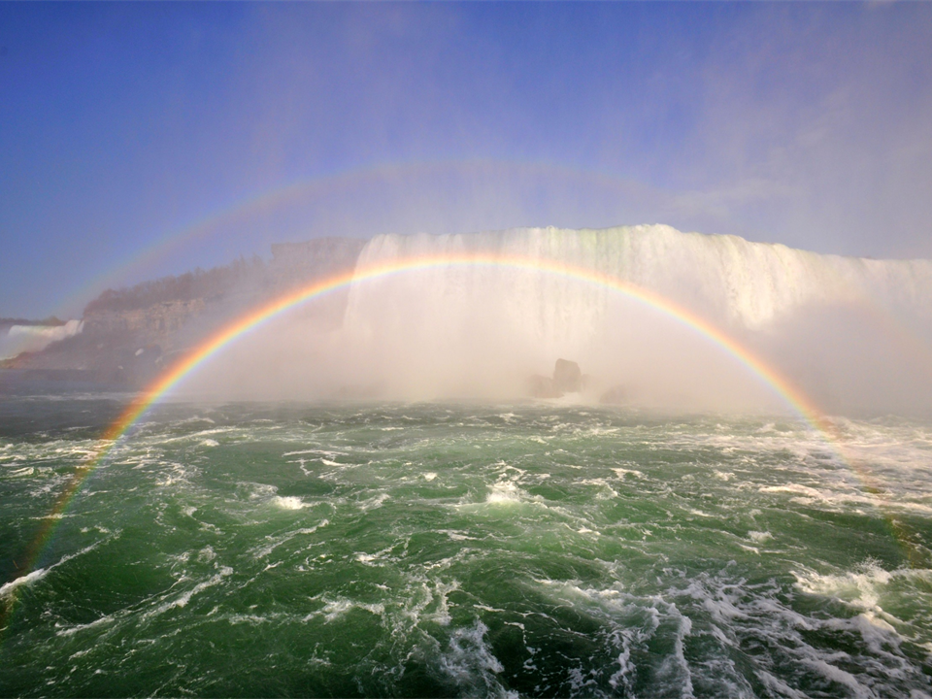

Los colores del arcoíris son el rojo, el naranja, el amarillo, el verde, azul, índigo y el violeta. Nuestra fuente de luz natural, el Sol, emite radiación de onda corta, principalmente en el ultravioleta, espectro visible y el infrarrojo cercano.

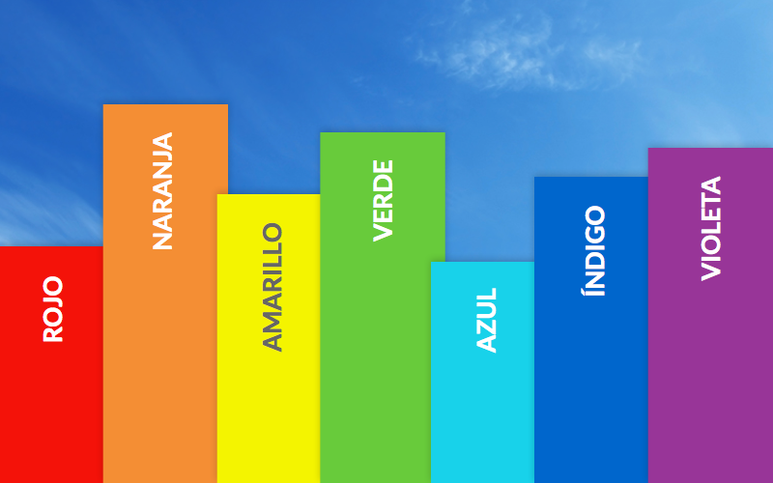

Lo que llamamos luz blanca en realidad se compone de todos estos colores que vemos en el arcoíris.

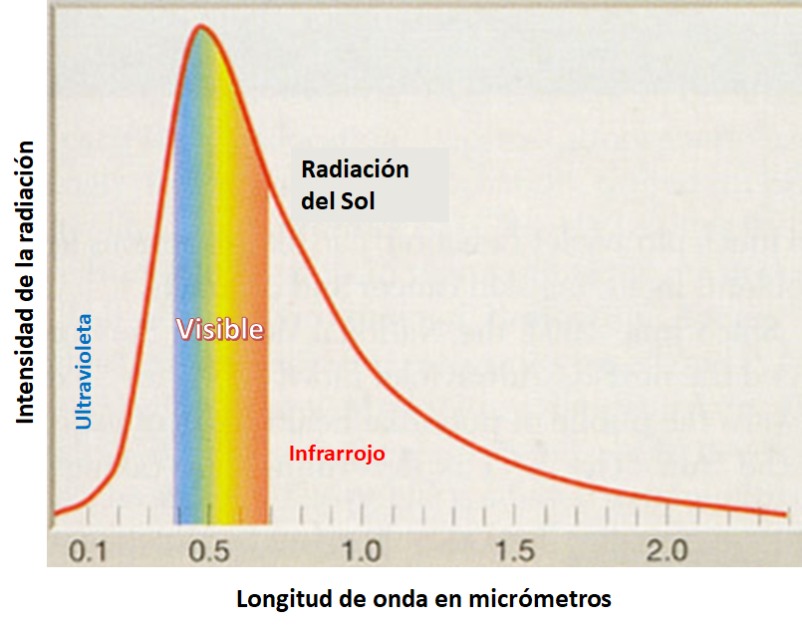

Cada uno de ellos tiene también una longitud de onda determinada, aunque no están divididos por completo, sino que forman también un espectro continuo, el espectro de luz blanca o luz visible.

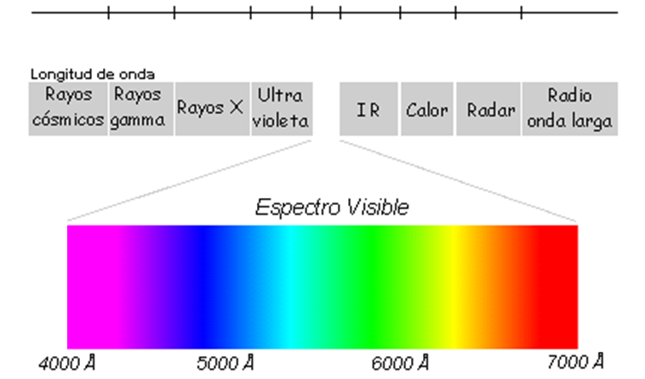

El Sol emite luz en todos los colores, y cuando se combinan, nos da la luz blanca. Pero, por algún fenómeno, ésta se separa y forma el arcoíris.

Para que entiendas un poco más cómo ocurren los arcoíris, observa el siguiente video:

- Ondas electromagnéticas
Ciencias. Física, Segundo grado, Bloque 2
Del minuto 03:35 a 04:25
https://www.youtube.com/watch?v=kULLeGOQOyo
La física es fascinante, conforme sabes más cosas, se vuelve distinta la forma en la que aprecias los diversos fenómenos de la naturaleza.

Un prisma es un objeto cristalino que es capaz de dispersar la luz.

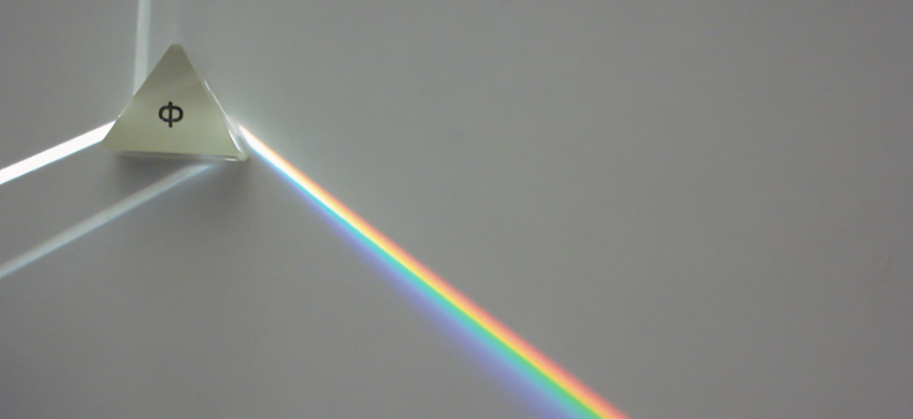

En 1666, Isaac Newton realizó una serie de experimentos en donde observó este fenómeno.

Newton era una persona sumamente curiosa. Como buen científico, observaba los fenómenos a su alrededor y se hacía preguntas con respecto a éstos. En particular, la luz provocaba una gran fascinación en él. Para estudiarla, diseñó un experimento para el que tuvo que oscurecer la habitación en la que se encontraba trabajando, y sólo dejó pasar un haz de luz blanca proveniente del Sol, a través de un agujero en una de las ventanas. Colocó un prisma de vidrio en el camino del haz de luz blanca y observó que, a su salida del prisma, la luz blanca se transformaba en un rayo de luz con mayor grosor. Éste se encontraba constituido por los colores del arcoíris y mantenían el mismo orden observado en éste: rojo, naranja, amarillo, verde, el azul índigo y el violeta. A dicho fenómeno lo nombró como dispersión de luz blanca.

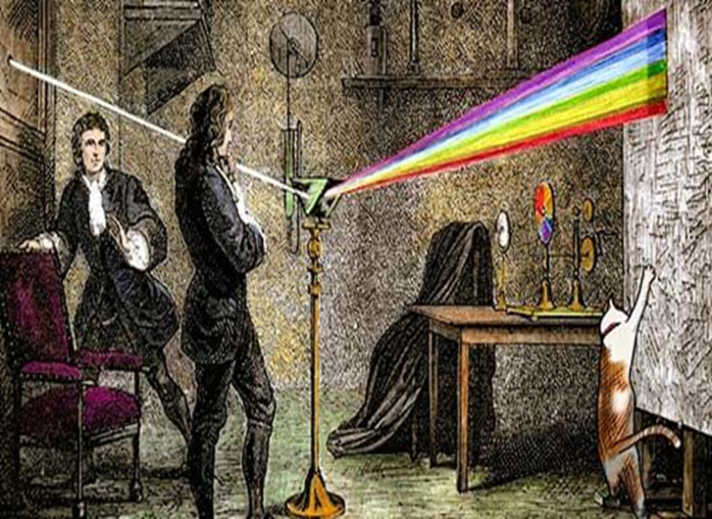

Newton era partidario de la teoría corpuscular de la luz, es decir, creía que la luz estaba compuesta por pequeños corpúsculos. Tomando esto en consideración, Newton exponía que la separación de los colores se debía a los choques e interacciones de estas partículas con el material del que estaba hecho el prisma. Pero este fenómeno se puede explicar de forma más sencilla si se recurre a la teoría ondulatoria de la luz, la cual tiene como premisa que la luz es una onda.

Observa el siguiente video para profundizar un poco más en la composición y descomposición de luz blanca.

- ¿Existe la luz invisible?
Ciencias. Física, Segundo grado, Bloque 4
Del minuto 08:43 a 10:28
https://youtu.be/hEh-iCXDbjQ

Las gotas de lluvia como los prismas dispersan la luz eso es debido al fenómeno de refracción. Recuerda que la luz puede atravesar distintos medios, pero en cada uno de éstos lo hace a diferente velocidad de propagación. Estas diferencias en la velocidad se deben a la interacción de las ondas electromagnéticas de la luz con la estructura atómica de los materiales, y esto depende de la naturaleza de cada uno. Al hacer incidir un haz de luz por el prisma, pasa del aire al vidrio, y del vidrio al aire, al salir.

Recuerda que cada color del espectro visible tiene una longitud de onda y una frecuencia específica, por lo que cada color se refracta de manera diferente y esto hace que salgan del prisma con ángulos distintos, eso ocasiona que se vean dispersos, como se observa en la imagen.

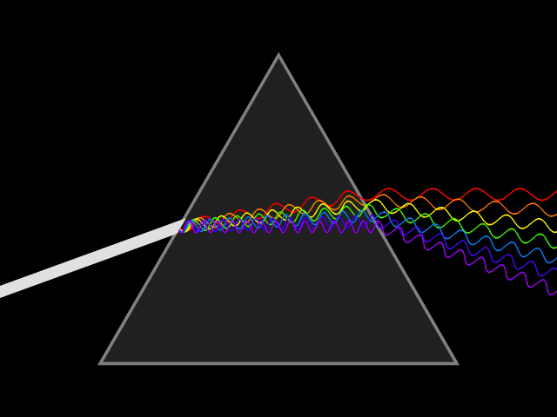

Los colores tienen longitudes y frecuencias diferentes, y cada uno se desvía de distinta manera. Observa que el color rojo es el que presenta una menor desviación con respecto a su incidencia en el prisma, mientras que el color violeta es el que se desvía más.

Cuando termina de llover o incluso cuando está lloviznando, las pequeñas gotas de agua suspendidas en la atmósfera funcionan como prismas, dispersando la luz blanca.

Para finalizar, observa el siguiente video, para entender más acerca de la refracción.

- Ondas electromagnéticas
Ciencias. Física, Segundo grado, Bloque 2
Del minuto 03:09 a 03:35
https://www.youtube.com/watch?v=kULLeGOQOyo

Comenta con sus familiares lo que te haya parecido interesante de esta sesión.

El reto de hoy:

Ahora realiza una actividad para comprobar la descomposición de la luz blanca.

Para esto necesitaras:

- Un disco compacto que ya no utilicemos, ya que lo vamos a modificar; además, no debe ser DVD.
- Una tapa de plástico de tamaño aproximado al agujero central del disco, porque la colocaremos ahí. Puede ser de una botella de agua o de algún jugo.
- Pistola de silicón caliente.
- Cinta adhesiva, comúnmente llamada “cinta canela”, y
- Una linterna

- Lo primero que vas a hacer es quitarle la película plateada del CD. Para eso, utilizarás la cinta adhesiva de la siguiente manera:

Pega un segmento de la cinta canela sobre la película de aluminio del CD y sepáralo rápidamente.

- Una vez que ya te deshiciste de toda la película metálica sobre el CD, colocarás la tapa de plástico al centro. Si la tapa es mucho más pequeña que el orificio, cubre los espacios utilizando el silicón caliente, teniendo mucho cuidado de no quemarte.

- Cuando ya lo tengas listo, oscurece un poco la habitación en la que te encuentres y solicita apoyo de otra persona para que sostenga el disco. Enciendan la linterna y manténganla alineada.

Observarás efectivamente la descomposición de la luz de la linterna en diferentes colores. El disco funciona como un prisma y separa la luz en los colores que la componen.

También puedes realizar este experimento al estilo Newton, utilizando luz solar, tapando con cartulinas la ventana de la habitación en la que estés y haciendo un pequeño agujero para que sólo un haz de luz solar entre y pase a través del disco.

Recuerda registrar el procedimiento de la actividad, así como los resultados obtenidos; esto puede incluir qué colores observaste con la luz de la linterna o cuáles con la luz solar. Incluso puedes experimentar con otro tipo de luces como la que emite una vela, aunque esto lo debes hacer en compañía de una persona adulta.

Investiga sobre este tema en su libro de texto o en otras fuentes confiables de información, y elaboren un mapa mental.

¡Buen trabajo!

Gracias por tu esfuerzo.

Para saber más:
Lecturas
https://libros.conaliteg.gob.mx/secundaria.html

